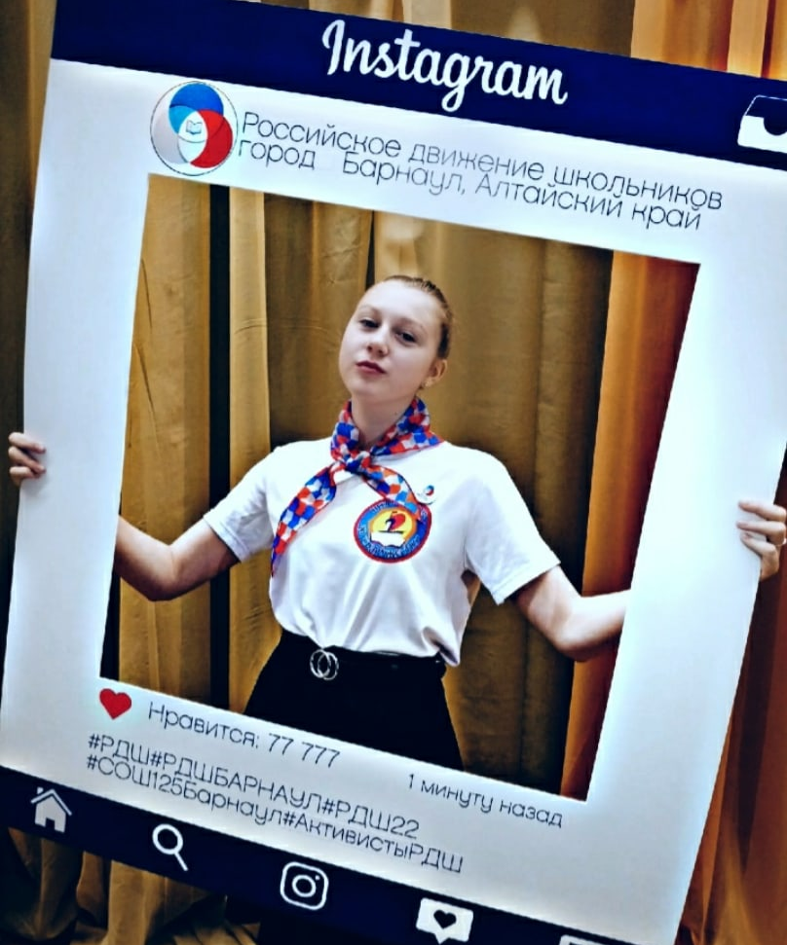
Лидер: Кузнецова Вероника, 7 «А»

«Помни, что на следующий день любая сложность будет уже просто смешной»

Команда: Тимофеева Мария, 10 «Б»
Ларин Дмитрий, 11 «А»

